上理工附中2015学年第一学期高二地理期中试卷
- 单项选择题（共40分）【每题只有一个正确答案】
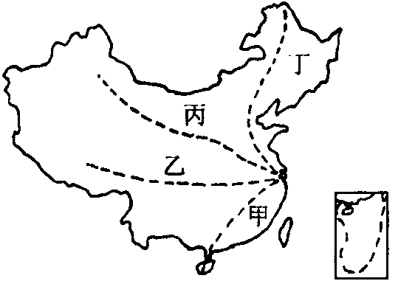
家住上海的小华利用暑假期间游览祖国的大好河山，他设计的游览线路如图所示。
1. 若小华想观赏吊脚楼，品尝麻辣食品，应选择的游览线路是（ ）
A．甲 B．乙 C．丙 D．丁
下图示意我国甲、乙两区域，回答下面2—4题。
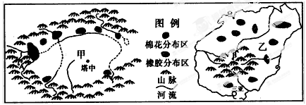
2. 关于甲、乙两区域河流特征的描述，不正确的是（ ）
A. 甲区域以冰雪融水补给为主，乙区域以雨水补给为主
B. 甲区域以内流河为主，乙区域以外流河为主
C. 甲区域水系呈向心状，乙区域水系呈放射状
D. 甲区域以春汛为主，乙区域以夏汛为主
3. 甲、乙两区域分别盛产棉花和天然橡胶，其共同的区位优势是（ ）
①夏季热量充足 ②劳动力价格较低 ③农业科技发达 ④农业机械化程度高
A. ①③ B. ①② C. ②③ D. ③④
4. A、B 两地是我国少数民族的聚居地，也是国家重点扶贫地区，制约两地经济发展的共同因素是（ ）
①多山的地形 ②干旱的气候 ③对外联系不便 ④生产方式落后 ⑤水资源短缺
A．①②③ B. ②③⑤ C. ①③④ D. ②④⑤
一些广告创意与地理知识有关。下面3张照片拍摄于芝加哥（42°N，88°W）某麦当劳店一天中的3个时刻。该店房顶水平放着一个叉子，房盖上绘有6种不同的食品，从左向右依次表示6、7、8、9、10、11点。每天当地时间6点到11点，根据叉子影子的位置告诉顾客，什么时间可以吃什么麦当劳食品。右下图为该店侧视示意图。读图完成5-6题。
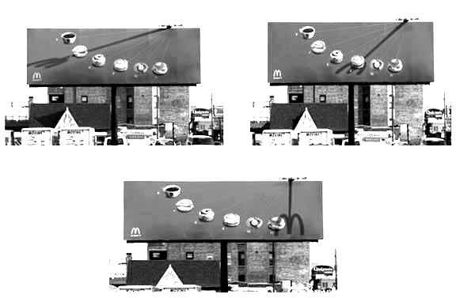

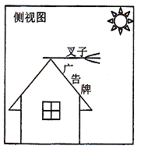
5. 该麦当劳店广告中叉子影子的移动，主要是由（ ）
A．地球公转引起的 B．地球自转引起的
C．太阳直射点的四季变化引起的 D．黄赤交角引起的
6. 当中央电视台春晚迎新钟声敲响时，此时最接近于3张照片中的（ ）
A．最左边一张 B．中间一张
C．最右边一张 D．不好确定
陆地上的江河、湖泊、水库等水域对周边地区热力状况产生影响，因此对降水量也有一定的影响。但这种影响因季节而有差异。图5为我国东南某区域等高线地形图，读图回答7-8题。
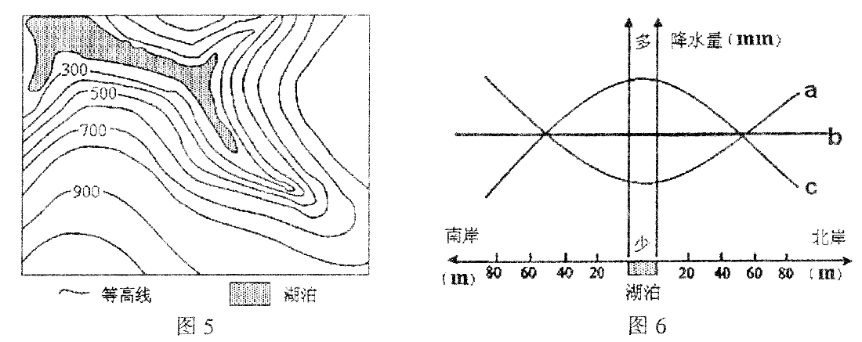
7. 若仅考虑该区域热力环流状况，图6中能近似表示湖泊及其南北侧冬、夏季节降水量曲线的分别为（ ）
A. a、b B. a、c C. c、a D. c、b
8. 某学习小组查阅相关资料后发现，近年来该湖泊的面积不断萎缩，对其原因分析最不可能的是（ ）
A. 上游森林的破坏 B. 围湖造田 C. 全球变暖，蒸发加剧 D. 工业污染
下图为甲、乙、丙、丁四地30年来的人口变化趋势示意图。读图完成9-10题。
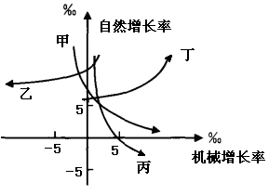
9.四条曲线中与上海的人口变化趋势最相符的是（ ）
A.甲 B.乙 C.丙 D.丁
10.下列说法正确的是（ ）
A.甲的人口规模基本不变
B.乙由人口迁入区转变为人口迁出区
C.丙的人口出现了负增长
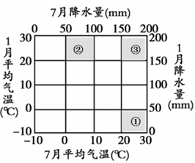
D.丁的人口规模最大
右图为三地区气候资料图。读图完成11-12题。
11．图中①气候类型为（ ）
A．温带季风气候 B．地中海气候
C．亚热带季风气候 D．温带大陆性气候
12．①②③气候类型中（ ）
A．①受气压带、风带的交替控制
B．②主要分布在亚热带大陆东岸
C．③终年受西风带的影响 D．①③分布在各大洲中纬度大陆西岸
下图表示我国某区域多年平均的水平衡收支概算（单位：亿m3），读图回答13-14题。
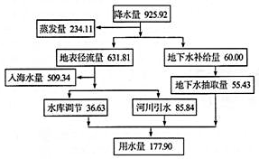
13. 该地区位于我国（ ）
A. 南方地区 B. 北方地区
C. 西北地区 D. 青藏地区
14. 该地区水资源利用过程中存在的主要问题是（ ）
A．水资源短缺 B．水污染严重
C．地下水过量开采 D．水资源利用率低
读某城市功能区分布图，完成15-16题。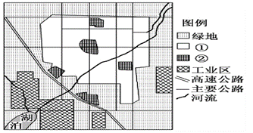
15．图例①②代表的功能区分别是（ ）
A．商业区、文化区 B．住宅区、行政区
C．住宅区、商业区 D．行政区、文化区
16. 城市在进行城市功能区布局时，会充分考虑盛行风的影响。该城最有可能位于（ ）
A．巴西东南部 B．我国东部沿海 C．印度半岛 D．澳大利亚西南沿海
下图表示我国南方地区和北方地区土地面积、水资源总量、人口及耕地等指标的对比。
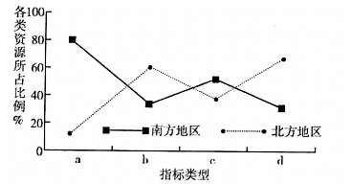
17. 图中字母a、b、c、d代表的指标分别是（ ）
A．水资源总量、土地面积、人口、耕地
B．耕地、土地面积、人口、水资源总量
C．人口、水资源总量、耕地、土地面积
D．土地面积、人口、耕地、水资源总量
18. 北方地区上述四类资源的配置现状会导致（ ）
A．耕地后备不足 B．水资源浪费严重
C．人均土地面积少 D．缺水问题突出
酱油是我国发明的传统调味品，下图为酱油制作工艺流程图。读图完成19-20题.
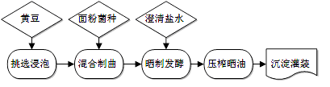

19．东北地区知名酱油厂数量较少的主要原因（ ）
A．劳动力少 B．土地租金比较高
C．科技落后 D．纬度高，光热条件差
20. 广东省建立酱油厂生产优质酱油的主要不利条件可能为（ ）
A．距原料地较远 B．多台风，影响晒制
C．土地租金比较高 D．距离市场较远
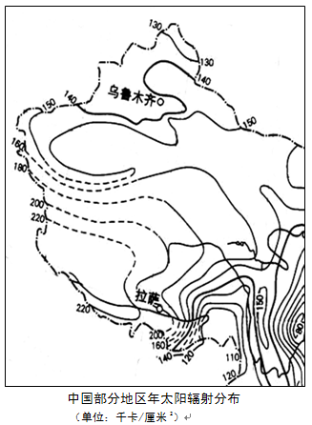
- 综合分析题（共10分）
青藏高原被称为“世界屋脊”，具有独特的自然环境。阅读下图回答问题。（10分）
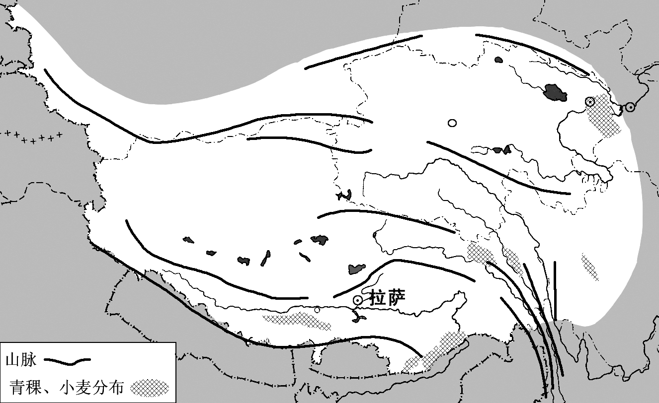

青藏高原地区地理简图

中国部分地区年太阳辐射分布
（单位：千卡/厘米²）

31．概述青藏高原地区年太阳辐射分布特点。（3分）
32．青藏高原地区是我国年太阳辐射最强的地区，但却是我国年均温较低的地区，分别分析其原因。（3分）
33．说明青藏高原地区青稞、小麦分布特点，并分析形成这种分布特点的自然原因。（4分）

上理工附中2015学年高二第一学期期中考试
地理参考答案
一、单项选择题（共40分）
1 | 2 | 3 | 4 | 5 | 6 | 7 | 8 | 9 | 10
B | D | B | C | B | B | C | D | C | B
11 | 12 | 13 | 14 | 15 | 16 | 17 | 18 | 19 | 20
A | B | A | C | C | D | A | D | D | B
二、综合分析题（共10分）
（一）读“青藏高原相关信息图”，回答下列问题（10分）
21. （共3分）年太阳辐射强度由西南地区向北、东北、东南地区逐渐减少（2分）；东南地区最弱（1分）
22. （共3分）① 青藏高原地区地势高，空气稀薄，大气对太阳辐射削弱少（1分）；②加上晴天多，日照时间长（1分），所以成为我国年太阳辐射最强的地区，但同时，青藏高原地区海拔高，空气稀薄，热量散失多，所以年均气温较低。（1分）
23. （共4分）主要分布在青藏高原地区的河谷地带（1分）。
原因：河谷地带地势相对较低，气温相对较高（1分），且这里地势平坦、开阔，有灌溉水源（1分），南部河谷地带夏季来自印度洋的西南季风可沿河谷深入，带来较多降水(1分)。

